Razred: 7. A
Datum: 10. 2. 2021
Snov: Rimska država
Pripomočki: zvezek, delovni zvezek

Pozdravljeni, dragi 7. A!

Danes bomo obravnavali rimsko republiko.

Povezava do ure:
https://arnes-si.zoom.us/j/96534599610?pwd=U29oaUNuVXZaKzJEdUhQTFZRS1MvZz09

Meeting ID: 965 3459 9610
Passcode: 998259

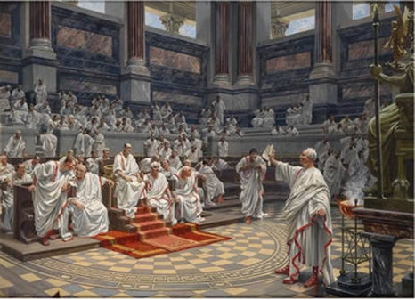

Lep dan!
Učitelj Ivan

